

Agenda Palestine – février 2007

Conférences – Théâtre – prochainement dans la région

Le Collectif Urgence Palestine vous invite à assister aux manifestations suivantes :
Conférence: « Politique discriminatoire de l'Etat d'Israël de 1948 à nos jours »
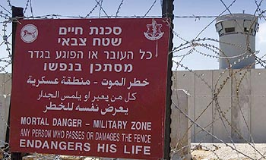
Jeudi 22 février 2007 à 20h
maison des Associations, salle Chico Mendes
15, rue des Savoises – Genève
Intervenants :
- Mohammed Zeidan, Arab Association for Human Rights (Association Arabe pour les Droits Humains);
- Gareth Gleed, Al Haq (Le Droit);
- Joseph Schechla et Angie Balata, Habitat International Coalition (Coalition Internationale de l'Habitat);
- Karine Mac Allister, Badil (centre de ressources pour les droits des réfugiés Palestiniens)
Les intervenants aborderont les diverses formes de politiques discriminatoires qu'Israël applique: à l'encontre de la minorité arabe à l'intérieur de l'Etat d'Israël, à l'encontre des Palestiniens dans les Territoires Occupés, et à l'encontre des réfugiés Palestiniens en Palestine et à l'extérieur.
organisation: CUP et Comité pour le Droit au Retour
Conférence: Mohamed Taleb
« Des origines du sionisme chrétien à l’ère de la croisade Bush-Olmert:
les enjeux du conflit israélo-palestinien »
Vendredi 23 février 2007 à 20h
Paroisse Catholique - Salle 2-3 - Rue de la Colombière – Nyon
Journaliste algérien, chercheur à l’Université Transdisciplinaire Arabe, auteur de nombreux ouvrages sur la question, en particulier : « Le Sionisme chrétien et la théologie de la prospérité : des Pèlerins du Mayflower à la globalisation néo-libérale », Mohamed Taleb est spécialiste de la manipulation biblique dans le conflit israélo-palestinien.
organisation: Collectif Urgence Palestine Nyon - La Côte
Théâtre: « Les Rallumeurs d’Etoiles »
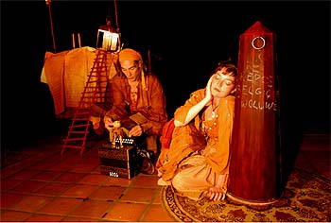
Soirée de soutien aux enfants palestiniens
au profit de la Société In’ash El Usra , El Bireh, Palestine
par la compagnie La Terre est Bleue comme une Orange – Belgique
Samedi 24 février 2007 à 20h
Centre de loisirs et de rencontres de Thônex
39, route de Jussy - 1226 Thônex - Tél 022 348 75 32
Un spectacle pour tout public à partir de 7 ans.
Mise en scène: Axel de Vreese - Comédiens: Gauthier Jansen et Céline Riesen
...Grâce aux petites choses de la vie, celles qui font les yeux qui brillent
Par-delà les frontières, en dessous des étoiles. Tous les jours on voyage, nos histoires comme des bagages...
Repas Raclette – Présentation du projet des parrainages
En collaboration avec l’Association Parrainages d’enfants de Palestine
Plus d’infos sur www.urgencepalestine.ch

